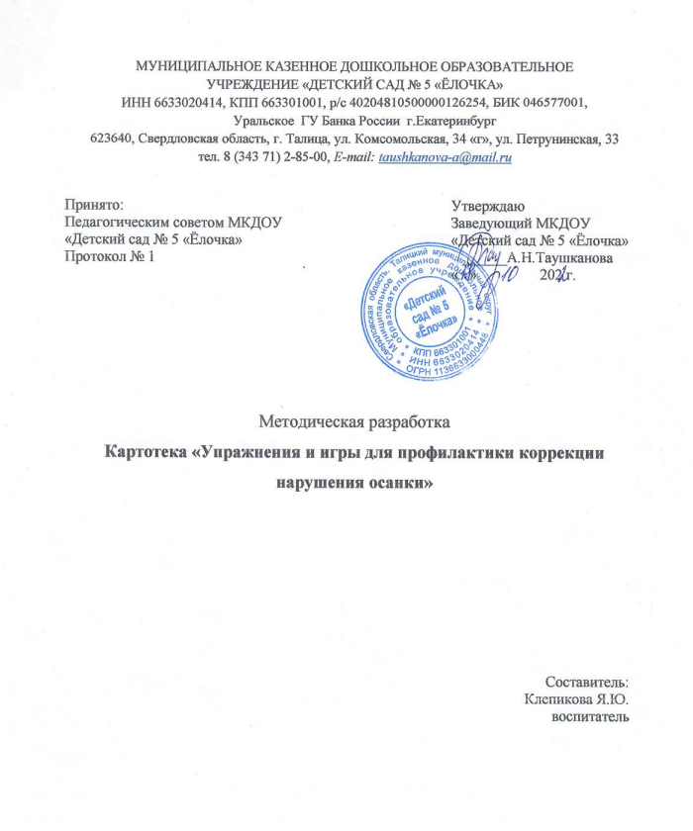

«Красивая спина»
Цель: формирование правильной осанки.
И. п. — о. с: руки к плечам (кисти от плеч не отрывать). Круговые вращения согнутыми руками вперед, затем назад. Повторить 5—6 раз в каждую сторону.
И. п. — о. с: руки перед грудью. С напряжением, рывками руки разводятся в стороны, поднимаются вверх, опускаются. Повторить 3 раза.
И. п. — о. с: руки опущены. Ребенок медленно поднимает руки вперед и вверх, сцепив их в «замке» над головой, поднимается на носки и прогибает спинку. Вернуться в и. п. Повторить 3—5 раз.
И. п. — о. с: руки в стороны. Поднимает согнутую в колене ногу с одновременным подъемом рук вверх, носок тянуть, спина прямая. Повторить 5—6 раз каждой ногой.
И. п. — о. с. Спина прямая, руки над головой в «замке». Ходить с напряженно вытянутой спиной на носках. Повторять 1—2 мин.
И. п. — о. с. Спокойно, очень медленно, плавно на вдохе поднять руки вверх, потянуться. На выдохе плавно опустить руки через стороны. Повторить 4—5 раз.
И. п. : сидя на пятках. Руки на коленях. Встать на колени. С напряжением, рывком поднять обе прямые руки вверх, опустить, живот подтянут. Повторить 5—6 раз по два рывка
И. п. : сидя на пятках. Встать на колени. Руки поднимать медленно, с напряжением вверх, потягиваясь, отклоняя туловище назад. Повторить 4 раза.
И. п. : сидя на коленях, руки внизу. Через стороны медленно на вдохе поднять руки вверх, на выдохе опустить. Повторить 6 раз.

«Воробей и рак»
Цели: тренировка координации движений, развитие мышц туловища и конечностей.
И. п. — о. с: прыжки на обеих ногах с продвижением вперед и на месте (воробей); ползание назад в положении лежа с опорой на руки, ноги согнуты (рак).

«Качалочка»
Цели: улучшение функции вестибулярного аппарата, укрепление связочно-мышечного аппарата туловища и конечностей.
На лесной полянке играли медвежата, смешно покачиваясь на спине. Давайте мы тоже попробуем так покачаться!
И. п. : лечь на спину, ноги вместе. Сгибая ноги, прижать колени к груди и обхватить колени руками. Покачаться на спине вправо, влево. Пауза. Повторить 3 раза.

«Морская звезда»
Цели: формирование правильной осанки, улучшение координации движений.
И. п. : лежа на животе, поднять руки и ноги в стороны.
Вы — морская звезда! Покачайтесь на волнах.
«Стойкий оловянный солдатик»
Цели: развитие умения сохранять равновесие, формирование правильной осанки, укрепление связочно-мышечного аппарата туловища и конечностей.
Плывет по реке лодочка, а в ней оловянный солдатик. Вдруг подул резкий ветер, и началась качка. Но ничего не страшно оловянному солдатику. Хотите стать таким же стойким и сильным, как оловянный солдатик?
И. п. : встать на колени, руки плотно прижать к туловищу. Наклониться назад, как можно ниже, держать спину прямо, а затем выпрямиться. Повторить 3 раза. Сесть на пятки, отдохнуть.
«Самолет»
Цели: укрепление мышечного корсета позвоночника, мышц тазового пояса.
И. п. : сидя, ноги вместе, руки на полу. Поднять ноги вверх, руки развести в стороны — «полетели самолеты». Удерживать позу 5—10 с, затем отдохнуть. Повторить 3 раза.

«Цапля»
Цели: улучшение функции вестибулярного аппарата, укрепление опорно-двигательного аппарата.
И. п. : стоя на правой ноге, согнуть левую ногу в колене, руки чуть в стороны, и постоять так немножко. Затем на левой ноге. Повторить 3—4 раза.
Когда цапля ночью спит,
На одной ноге стоит.
Не хотите ли узнать:
Трудно ль цапле так стоять?
А для этого нам дружно
Сделать позу эту нужно.
(2-й вариант: ногу, согнутую в колене, поднять вперед, вверх, под углом.)
Очень трудно так стоять,
Ножку на пол не спускать,
И не падать, не качаться,
За соседа не держаться.

«Потягивание»
Цели: укрепление мышечного корсета позвоночника, связочно-мышечного аппарата ног и рук.
И. п. : лежа на спине, потянуть левую ногу вперед, а левую руку вытянуть назад за голову вдоль туловища. То же самое другой ногой и рукой. Затем двумя ногами и руками вместе.

«Карусель»
Цели: улучшение функции вестибулярного, укрепление опорно-двигательного аппаратов.
И. п. : сесть на пол, поднять прямые ноги вверх. Опираясь руками об пол, поворачиваться вокруг себя с помощью рук. Закружилась карусель.

«Самолетик — самолет»
Цели: укрепление мышц туловища, мягкое воздействие на функции вестибулярного аппарата, формирование навыка правильной осанки.
Самолетик — самолет Развести руки в стороны, ладонями вверх.
Отправляется в полет. Выполнять поворот вправо
Жу, жу, жу, и произносить звук (ж).
Постою и отдохну. Встать прямо, опустить руки, пауза.
Я налево полечу, Поднять голову — вдох. Выполнить
Жу, жу, жу, поворот влево и выдох на звук (ж).
Постою и отдохну. Встать прямо и опустить
руки — пауза.

«Мышка и мишка»
Цели: укрепление мышц верхних и нижних конечностей, формирование правильной осанки, улучшение координации движений.
У мишки дом огромный. Выпрямиться, встать на
носки, поднять руки вверх, потянуться, посмотреть на руки - вдох.
У мышки — очень маленький. Присесть, обхватить рука ми
Мышка ходит колени, опустить голову
В гости к Мишке, — выдох с произнесением
Он же к ней не попадет звука (ш).

